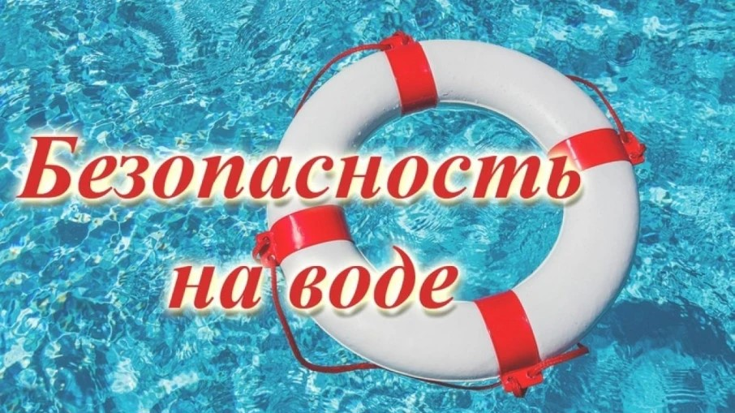

Безопасность детей на воде в летний период
ЛЕТО - прекрасное время для отдыха у воды, но безопасное купание детей требует особого внимания и бдительности взрослых. Чтобы летние каникулы у воды прошли без неприятностей, необходимо соблюдать простые, но жизненно важные правила:
никогда не оставляйте ребенка без присмотра вблизи воды, даже на несколько секунд;
всегда находитесь на расстоянии вытянутой руки от ребенка, когда он находится в воде или рядом с ней;
рассказывайте ребенку где можно и где нельзя купаться;
научите ребенка, как подать сигнал о помощи;
выбирайте для купания только те места, которые специально оборудованы для этого;
приучайте детей к постепенному погружению в воду, избегая резких движений и ныряния в незнакомых местах;
помните, что надувные круги, матрасы и нарукавники хоть и полезные аксессуары, но они не заменят присмотр взрослых и не гарантируют абсолютную безопасность.
Уважаемые родители помните, что своевременное напоминание о правилах безопасности и постоянный контроль со стороны взрослых - залог беззаботного и счастливого летнего отдыха ваших детей у воды!!!

